ANEXO I

MODELO DE PROPOSTA COMERCIAL

PREÇOS Processo nº 5.821/2017 PREGÃO PRESENCIAL Nº 039/2019.
A empresa (razão social), devidamente inscrita no Ministério da Fazenda sob o CNPJ nº. com sede na (endereço completo), por intermédio de seu representante legal, infra-assinado, apresenta a seguinte proposta de preços:

Item | Und. | Qtd. | Descrição | Valor Total
01 | Serv. | 01 | Elaboração do Plano Municipal de Mobilidade Urbana de Ferraz de Vasconcelos – PMMU FERRAZ DE VASCONCELOS, em conformidade com os objetivos, diretrizes e princípios estabelecidos pela Política Nacional de Mobilidade Urbana, de maneira integrada e compatível com o Plano Diretor, por meio de programas e ações de curto, médio e longo prazo, abarcando serviços, infraestrutura e modos de transporte que assegurem os deslocamentos, seja de pessoas, seja de cargas na área territorial de Ferraz de Vasconcelos.

A Empresa ........................................................................................................, após examinar minuciosamente o Edital e Anexos do PREGÃO em epígrafe e, após tomar pleno conhecimento de todas as condições lá estabelecidas, propõe os preços unitário(s) e total(is) para o(s) item(ns) acima discriminado(s).

Prazo de validade da Proposta: 60 (sessenta) dias, contados da data da abertura da proposta.

Prazo de Pagamento: O pagamento será efetuado em até 30 (trinta) dias, contados da entrega da Nota Fiscal, através de crédito em conta corrente da contratada, juntamente com a nota fiscal/fatura, que deverá estar devidamente atestada por servidor competente da Administração Pública.

Prazo de Execução: Os serviços, objeto da presente licitação, terão o prazo de 06 (seis) meses, contados a partir da assinatura do contrato e expedição da Autorização de Fornecimento, podendo ser prorrogado nos termos da Lei.

a) Declaro expressamente que estou plenamente ciente e de acordo com todas as condições estabelecidas no presente Edital e nos seus Anexos, bem como que no preço unitário ofertado estão inclusas as despesas diretas e indiretas, com o fornecimento de todos os insumos, de conformidade com as condições estabelecidas no Edital de PREGÃO e seus Anexos.

b) Declaro, que, sendo vencedora do certame, no momento da assinatura do Contrato, irei apresentar toda a documentação exigida no Termo de Referência em anexo (ANEXO VI), com relação as exigências de qualificação da equipe técnica.

Data: .....................................................................................
________________________
Representante Legal da Empresa
(Carimbo do CNPJ da Empresa)
RG nº
CPF nº

ANEXO II

MODELO DE DECLARAÇÃO

Ref.: PREGÃO PRESENCIAL nº 039/2019

DECLARAÇÃO

A (nome da empresa), sediada na (endereço completo), CNPJ nº, neste ato representada por _____________, portador da Cédula de Identidade RG nº ________, vem por meio desta declarar que não esta enquadrada em nenhum dos itens que vedam a nossa participação na licitação.

Local e data

Assinatura do sócio/proprietário
Representante legal
Carimbo da empresa

ANEXO III

MODELO DE DECLARAÇÃO

Ref.: PREGÃO PRESENCIAL nº 039/2019

DECLARAÇÃO

A (nome da empresa), sediada na (endereço completo), CNPJ nº, neste ato representado por _______________, portador da Cédula de Identidade RG nº ____________, vem por meio desta declarar que:

- Inexiste fato superveniente impeditivo de sua habilitação, ficando ciente da obrigatoriedade de declarar ocorrências posteriores, na forma do inciso IV, do item 7.1 da IN/MARE nº 05/95; e

- Não emprega menores de 18 (dezoito) anos em trabalho noturno, perigoso ou insalubre e nem menores de 16 (dezesseis) anos, em cumprimento ao estabelecido na Lei nº 9854, de 27/10/99, publicada no DOU de 28/10/99 e ao inciso XXXIII, do artigo 7º, da Constituição Federal.
Local e data

Assinatura do sócio/proprietário
Representante legal
Carimbo da empresa

ANEXO IV

TERMO CONTRATUAL QUE, ENTRE SI CELEBRAM A PREFEITURA MUNICIPAL DE FERRAZ DE VASCONCELOS E A EMPRESA ___________________, TENDO POR OBJETO A ELABORAÇÃO DO PLANO MUNICIPAL DE MOBILIDADE URBANA DE FERRAZ DE VASCONCELOS – PMMU FERRAZ DE VASCONCELOS, EM CONFORMIDADE COM OS OBJETIVOS, DIRETRIZES E PRINCÍPIOS ESTABELECIDOS PELA POLÍTICA NACIONAL DE MOBILIDADE URBANA, DE MANEIRA INTEGRADA E COMPATÍVEL COM O PLANO DIRETOR, POR MEIO DE PROGRAMAS E AÇÕES DE CURTO, MÉDIO E LONGO PRAZO, ABARCANDO SERVIÇOS, INFRAESTRUTURA E MODOS DE TRANSPORTE QUE ASSEGUREM OS DESLOCAMENTOS, SEJA DE PESSOAS, SEJA DE CARGAS NA ÁREA TERRITORIAL DE FERRAZ DE VASCONCELOS, CONFORME TERMO DE REFERÊNCIA EM ANEXO.

Pregão Presencial nº 039/2019
Processo Administrativo nº 5.821/2017
Contrato nº __/19

Pelo presente instrumento contratual, de um lado a Prefeitura Municipal Ferraz de Vasconcelos, entidade jurídica de direito público, inscrita no C.N.P.J. do Ministério da Fazenda sob n.º 46.523.197/0001-44, situada à Av: Rui Barbosa, n°. 315 – Romanópolis – CEP: 08529-200 – Fone: 11 – 4674-7800 – Ferraz de Vasconcelos, doravante denominada simplesmente CONTRATANTE, neste ato representada pelo Prefeito Municipal, Sr. JOSÉ CARLOS FERNANDES CHACON, portador da Cédula de Identidade R.G. nº ________ e do CPF n.º __________ e de outro lado a e de outro lado a empresa: ___________________________, inscrita no C.N.P.J. n.º ________________, entidade jurídica de direito privado, estabelecida à ______________________, neste ato representado pelo(a) Sr(a), portador(a) da Cédula de Identidade RG n.º ____________ e do CPF n.º _______________, a seguir denominada simplesmente CONTRATADA, tem entre si justo e avençado e celebram por força do presente instrumento os serviços abaixo, mediante as seguintes cláusulas e condições:

CLÁUSULA PRIMEIRA - Obriga-se a CONTRATADA, na forma deste contrato Elaboração do Plano Municipal de Mobilidade Urbana de Ferraz de Vasconcelos – PMMU FERRAZ DE VASCONCELOS, em conformidade com os objetivos, diretrizes e princípios estabelecidos pela Política Nacional de Mobilidade Urbana, de maneira integrada e compatível com o Plano Diretor, por meio de programas e ações de curto, médio e longo prazo, abarcando serviços, infraestrutura e modos de transporte que assegurem os deslocamentos, seja de pessoas, seja de cargas na área territorial de Ferraz de Vasconcelos, a qual doravante passa a fazer parte integrante deste Termo Contratual, complementando-o em tudo quanto não conflitar com as normas legais que regem a matéria (Lei Federal nº. 10.520/02, Lei Federal nº. 8.666 de 21 de junho de 1993, com alterações posteriores, e demais normas legais atinentes à matéria).

CLÁUSULA SEGUNDA - O pagamento será efetuado A CONTRATADA, conforme o cronograma estabelecido no Termo de Referência em anexo, em até 30 (trinta) dias, através de crédito em conta corrente da contratada, juntamente com a nota fiscal/fatura, devendo ainda apresentar a Prova de regularidade relativa à Fazenda Federal e ao Fundo de Garantia por Tempo de Serviço (FGTS), demonstrando situação regular no cumprimento dos encargos sociais instituídos por lei.

CLÁUSULA TERCEIRA – Os serviços, objeto da presente licitação, deverão estar disponíveis em até 10 (dez) dias, contados a partir da assinatura do contrato e expedição da Autorização de Fornecimento.

CLÁUSULA QUARTA - A fiscalização do fornecimento oriundo do presente contrato em nenhuma hipótese eximirá a contratada às responsabilidades contratuais e legais bem como os danos materiais ou pessoais que forem causados a terceiros, seja pôr atos próprios ou de terceiro.

CLÁUSULA QUINTA – A despesa decorrente deste ajuste correrá a conta de recurso municipal, cuja dotação orçamentária consignada no Orçamento Municipal é: ____________________________.

CLÁUSULA SEXTA – VIGÊNCIA - Prazo de validade do presente contrato será de 06 (seis) meses e as alterações às cláusulas ora convencionadas, acréscimos e/ou supressões, serão procedidas através de simples aditamentos de comum acordo com o artigo 57 da Lei nº 8666/93, devidamente justificada e sempre por escrito, limitada a sessenta meses.

CLÁUSULA SÉTIMA - A Contratada está sujeita as seguintes multas, sem prejuízo do ressarcimento de eventuais danos causados à Prefeitura ou a terceiros, podendo ser descontado do crédito a receber, em favor da Contratante:

- - A recusa da Adjudicatária em assinar o Termo de Contrato, dentro do prazo de 05 (cinco) dias, contados a partir da intimação, sujeita-a a penalidade de multa no percentual de 10% (dez por cento) do valor do contrato, sem prejuízo das medidas e penalidades previstas nos artigos 87 e 88 da Lei nº 8.666/93 com alterações posteriores.
- - A CONTRATADA que falhar ou fraudar a entrega do objeto, ou, ainda, proceder de forma inidônea, será declarada inidônea, nos termos da Lei 8.666/93, restando impedida de contratar com a Administração Pública em geral, enquanto perdurar os motivos determinantes da punição ou até que seja promovida a reabilitação perante a própria autoridade que aplicou a penalidade, garantida a prévia defesa.
- - Pela inexecução total ou parcial da obrigação objeto do presente contrato será aplicada multa equivalente a 10% (dez por cento) do valor do ajuste;
- - O atraso na entrega do objeto sujeitará a CONTRATADA à multa de 1,0% (um por cento) do valor do Contrato, por dia de atraso, até o 15° (décimo quinto) dia de atraso, após será considerado inexecução total do contrato.
- - O descumprimento do prazo de 24 (vinte e quatro) horas para substituição da Nota Fiscal/Fatura emitida com falhas, acarretará a aplicação de multa diária equivalente a 1% do valor do contrato.
- - O fornecimento do objeto em desacordo com as especificações constantes do contrato, ou em níveis de qualidade inferior ao especificado no presente ajuste sujeitará a Contratada à multa de 10% (dez por cento) do valor do contrato, sem prejuízo da substituição do objeto, e demais sanções aplicáveis.
- - Para aplicação das penalidades descritas acima será instaurado procedimento administrativo específico, sendo assegurado à Contratada o direito ao contraditório e ampla defesa, com todos os meios a ela inerentes.
- As multas são independentes e não eximem a Contratada da plena execução do objeto do Contrato.

CLÁUSULA OITAVA - A contratada obriga-se a manter, durante toda a execução do contrato, em compatibilidade com as obrigações por ela assumidas, todas as condições de habilitação e qualificação exigidas na licitação.

CLÁUSULA NONA - A inadimplência das cláusulas e condições estabelecidas neste contrato, por parte da CONTRATADA assegurará a CONTRATANTE o direito de dá-lo por rescindido, mediante notificação por escrito. Fica a critério da CONTRATANTE, declarar rescindido o contrato, nos termos desta cláusula ou aplicar as multas respectivas de que trata a cláusula nona.
Parágrafo Único - A CONTRATADA reconhece desde já os direitos da CONTRATANTE em caso de rescisão administrativa prevista na legislação referente a licitações e contratos administrativos.

CLÁUSULA DÉCIMA - A CONTRATADA será responsável pelos encargos trabalhistas, previdenciários, fiscais e comerciais nos termos do artigo 71 da Lei 8.666/93 com alterações posteriores.

CLÁUSULA DÉCIMA PRIMEIRA - Dá-se ao presente contrato o valor de R$ _________________ (___________________) para todos os efeitos legais.

CLÁUSULA DÉCIMA SEGUNDA – Fica eleito o Fórum da Comarca de Ferraz de Vasconcelos (SP) para dirigir qualquer dúvida oriunda do presente Contrato.

E, por estarem assim, justos e contratados assinam as partes em 04 (quatro) vias de igual teor e forma, na presença de 02 (duas) testemunhas que também o assina.

Ferraz de Vasconcelos/SP, ______ de _______________ de 2019.

JOSÉCARLOS FERNANDEZ CHACON

PREFEITO MUNICIPAL
___________________________
- Contratada –

TESTEMUNHAS:

Nome
RG Nº

Nome
RG Nº

ANEXO V

Modelo de Documento de Credenciamento

A empresa ................................ inscrita no C.N.P.J/MF. sob o nº ..................................., com sede em ........................................, na rua/avenida ................................................... nº ..................., tendo como representante legal o(a) Sr. ..........................................................., citar o cargo ...................................................., credencia o/a Sr./a ................................................., portador da cédula de identidade nº .........................................................., para representar perante a Prefeitura do Município de Ferraz de Vasconcelos -SP, na licitação Pregão Presencial nº 039/2019, outorgando-lhe expressos poderes para formulação de lances verbais, manifestação quanto a intenção de recorrer das decisões do pregoeiro, desistência e renuncia ao direito de interpor recursos e para pratica de todos os demais atos inerentes ao certame em referência.

Local e data

______________________________________
Nome/assinatura
Cargo

ANEXO VI

TERMO DE REFERÊNCIA

1. INTRODUÇÃO
O Plano Municipal de Mobilidade Urbana Sustentável de Ferraz de Vasconcelos insere-se na Política Nacional de Mobilidade Urbana, - PNMU e atende à exigência contida na lei nº 12.587/2012, que estabelece que as cidades com mais de 20 mil habitantes devem ter seu plano municipal de mobilidade urbana para receber recursos federais.
Consoante com a legislação federal atende também ao disposto na lei do Plano Diretor de Ferraz de Vasconcelos, recém-concluído e em processo de apreciação pela administração municipal, que estabelece em seu Art. 94º: “O Poder Executivo municipal elaborará e implementará, mediante normas dispostas em lei específica, o Plano Municipal de Mobilidade Urbana e Transportes.”
Segundo o Plano Diretor de Ferraz de Vasconcelos, (Art. 95º) “O Plano Municipal de Mobilidade Urbana e Transportes será peça estruturadora dos novos espaços urbanos e dos espaços de requalificação urbana, devendo harmonizar e ordenar o uso e a ocupação do solo em função dos padrões operacionais e funcionais do sistema viário e da oferta de infraestrutura.
Desta forma o PMMU FERRAZ DE VASCONCELOS deverá ser compatível “com os planos viários e de transporte metropolitanos, em especial com o Sistema Viário de Interesse Metropolitano – SIVIM e com o futuro corredor metropolitano do Bus Rapid Transit - BRT e o acesso ao Rodoanel.”

2. OBJETO
2.1. Constitui-se em objeto da contratação:
Elaboração do Plano Municipal de Mobilidade Urbana de Ferraz de Vasconcelos – PMMU FERRAZ DE VASCONCELOS, em conformidade com os objetivos, diretrizes e princípios estabelecidos pela Política Nacional de Mobilidade Urbana, de maneira integrada e compatível com o Plano Diretor, por meio de programas e ações de curto, médio e longo prazo, abarcando serviços, infraestrutura e modos de transporte que assegurem os deslocamentos, seja de pessoas, seja de cargas na área territorial de Ferraz de Vasconcelos.

3. OBJETIVOS
3.1. Constituem-se em objetivos na elaboração do PMMU FERRAZ DE VASCONCELOS:
I. adequar o sistema viário, tornando-o mais abrangente e funcional, visando à sua estruturação e ligação interbairros;
II. prever a estruturação do sistema viário visando ao desenvolvimento econômico e urbano ordenado, em particular das áreas periféricas do Município;
III. melhorar e descentralizar o fluxo de veículos por meio da realização de obras viárias, inclusive obras de arte, complementando o sistema de circulação e mobilidade do Município;
IV. melhorar e tornar mais homogênea a circulação no território municipal, priorizando o pedestre;
V. prever o abastecimento, distribuição de bens e escoamento da produção do Município, de modo a reduzir seus impactos sobre a circulação de pessoas e sobre o meio ambiente.
VI. Vincular o uso e a ocupação do solo urbano à rede viária, de forma a estabelecer relações entre a capacidade operacional das vias com a densidade da ocupação e a tipologia do uso do solo.
VII. Promover a melhoria dos acessos de Ferraz de Vasconcelos, aos municípios vizinhos.
VIII. Promover a segurança viária de modo geral e em particular quanto à circulação de cargas perigosas.
IX. Promover a integração da área central hoje seccionada pela linha da CPTM com a ampliação e melhoria das travessias.
X. Garantir boas condições de mobilidade urbana para todos os cidadãos, especialmente aos portadores de necessidades especiais, às crianças e aos idosos.
XI. Garantir boas condições de mobilidade urbana para a utilização de bicicletas como alternativa de deslocamentos da população, bem como para recreação e lazer.

4. DIRETRIZES
4.1. São diretrizes da Política de Mobilidade Urbana Municipal:
I. Gestão integrada com as políticas setoriais de habitação, saneamento, gestão, uso do solo, planejamento e a política de desenvolvimento urbano;
II. Universalização do acesso a cidade;
III. controle dos impactos no sistema de mobilidade provenientes da ordenação do uso do solo;
IV. Controle da expansão urbana;
V. Garantia da diversidade das modalidades das modalidades de transporte, com prioridade do transporte coletivo sobre o individual e dos modos de transporte não motorizados sobre os motorizados;
VI. Incentivo ao uso de energias renováveis e menos poluentes;
VII. Integração entre os modos e serviços de transporte urbano;
VIII. Prioridade aos projetos de transporte público coletivo estruturadores do território e indutores do desenvolvimento urbano integrado;

5. CARACTERÍSTICAS DO MUNICÍPIO
5.1. No intuito de apresentar um panorama geral e resumido do campo de estudo é exposto a seguir as características do Município:
Ferraz de Vasconcelos está inserido na subregião do Alto Tietê, da região da Grande São Paulo.
Possui área territorial de 29,564 km², contando com 11,8% de vias públicas urbanizadas e arborização de vias públicas na ordem de 44,3%.
Ferraz de Vasconcelos tem população estimada de 191.993 habitantes, em 2018, e densidade demográfica de 6.494,15 habitantes/ km².
Estão instalados 16 estabelecimentos de saúde, 49 estabelecimentos de ensino fundamental e 23 de ensino médio.
Matriculados no ensino fundamental 21.773 alunos e, no ensino médio 7.919 alunos, com taxa de escolarização de 6 a 14 anos de idade, em 2010, de 97,6%.
Em 2016 possuía 22.054 pessoas ocupadas, correspondendo a 11,8% da população, sendo o salario médio mensal dos trabalhadores formais de 2,4 salários mínimos.
A renda per capita em 2016 foi de R$ 15.304,53, com IDH de 0,738, com total de receitas realizadas na ordem de R$ 323.759,00.
A frota registrada no município em outubro de 2018 totalizou 69.665 veículos, distribuídos por tipo, conforme quadro abaixo.
Quadro 1: Frota de veículos registrados em Ferraz de Vasconcelos
Fonte: DENATRAN
O transporte coletivo público de passageiros é composto de 13 linhas, conforme relação CONSTANTE DO QUADRO 2, e operado pela empresa Radial Transporte.
Quadro 2: Relação das linhas do transporte coletivo municipal
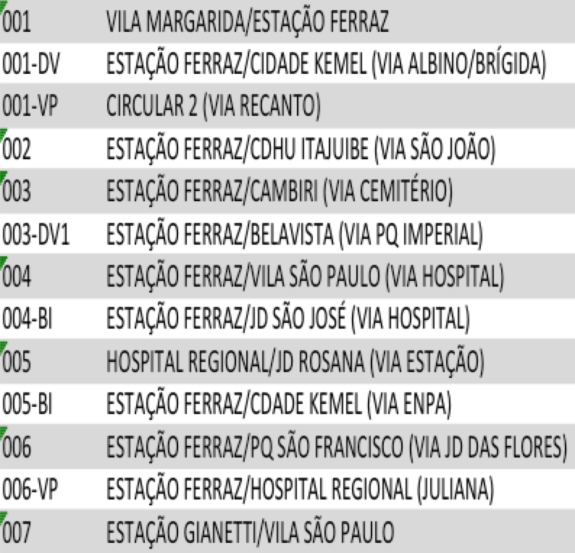
Fonte: SMSMU
O Município é servido pelo transporte ferroviário de passageiros através da Linha 11 Coral, da CPTM.
Conta o Município com a Estação Ferraz de Vasconcelos e Gianete da CPTM.
Operado pelo Consórcio Unileste o transporte coletivo metropolitano, administrado pela EMTU, atua na área territorial de Ferraz de Vasconcelos através de 13 linhas de ônibus, conforme apresentado no quadro 3.
Das linhas metropolitanas, três delas tem início/término no Município, sendo que as demais correspondem a trajeto de passagem.
Quadro 3: Linhas Metropolitanas que servem Ferraz de Vasconcelos
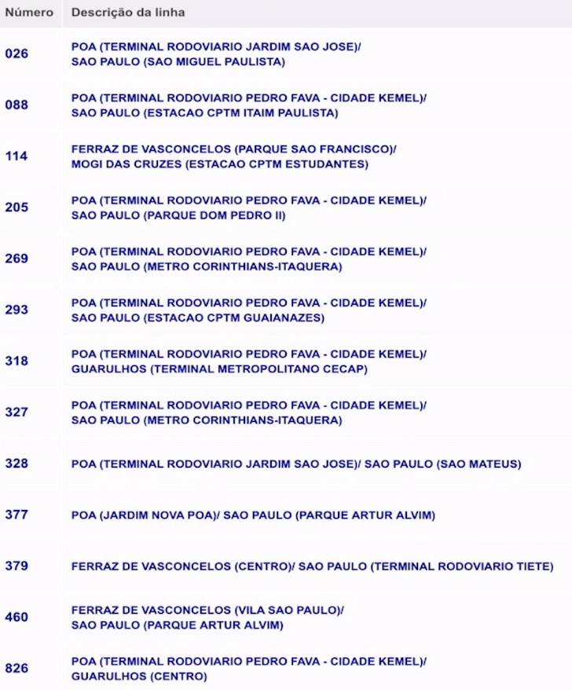
Fonte: EMTU

6. FASES E ETAPAS DE TRABALHO
6.1. Os trabalhos serão desenvolvidos em fases, compostas de etapas, conforme se segue:
1ª FASE: MOBILIZAÇÃO E ELABORAÇÃO DE UM PLANO EXECUTIVO DOS TRABALHOS
Fase em que deve ser definido o cronograma dos trabalhos e oferece oportunidade para o ajustamento da realização dos estudos, especialmente quanto ao cronograma das atividades.
Etapa 1: Tem início com uma reunião de abertura do projeto com a equipe da Prefeitura responsável pela coordenação dos estudos, quando serão apresentados os profissionais da equipe e estabelecidos:
I. Os procedimentos que regularão a comunicação entre as partes;
II. A relação administrativa;
III. A forma de participação da equipe da Contratante no desenvolvimento dos estudos;
IV. O cronograma de trabalho.
Etapa 2: Conclui-se a fase com a elaboração do Relatório Técnico nº 1, intitulado “Plano Executivo dos Trabalhos”, contendo processo de construção do PMMU FERRAZ DE VASCONCELOS e seu cronograma.
2ª. FASE: PROCESSO DE PARTICIPAÇÃO POPULAR
Com o escopo de promover a participação popular e caracterizar as peculiaridades do Município quanto a mobilidade urbana, deverão ser desenvolvidas quatro etapas:
Etapa 1: Reunião técnica com órgãos da Administração Municipal, abrangendo todas as Secretarias do Município, buscando a contribuição, quanto a projetos em desenvolvimento, elaboração, ou em estudos relativos, ou que interfiram na mobilidade urbana.
Etapa 2: Reuniões temáticas e técnicas, envolvendo segmentos organizados da sociedade para o levantamento preliminar das demandas da população.
Deverão ser abordados os temas da mobilidade urbana:
- Viário;
- Transporte público;
- Circulação de pedestres;
- Circulação e estacionamento de ciclistas;
- Circulação e estacionamento de veículos;
- Transporte de carga;
- Segurança viária; e
- Gestão da mobilidade urbana municipal.
As reuniões temáticas e técnica, devem envolver pelo menos os seguintes segmentos organizados da sociedade:
a) Conselhos Municipais;
b) Transporte público e privado, de passageiros e de carga;
c) Indústria e comércio;
d) Ciclistas e cicloativistas;
e) Segurança viária municipal e estadual;
f) Urbanismo.
Etapa 3: Reuniões distritais, em número não superior a três, onde os mesmos temas serão discutidos diretamente com a população de regiões do Município.
A participação popular ainda se completa com as audiências públicas, entretanto fazendo parte de outras fases do processo de construção do PMMU FERRAZ DE VASCONCELOS.
Etapa 4: Relatório Técnico nº 2, denominado “Consulta Pública a Seguimentos Sociais”, onde constarão as listas de presença, e as propostas, sugestões e problemas registrados nos encontros.
3ª. FASE: ESTRUTURAÇÃO E CONSOLIDAÇÃO DO BANCO DE DADOS
Esta etapa é constituída de quatro etapas, a seguir apresentadas:
Etapa 1: Levantamento e sistematização dos dados secundários, disponibilizados pela PMFV, trabalhos acadêmicos, planos e projetos de concessionárias e demais fontes, incluindo:
- Plano Diretor de Ferraz de Vasconcelos e anexos (cartografia);
- Lei de Uso e Ocupação do Solo 2016 de Ferraz de Vasconcelos;
- Informações do Sistema Viário de Interesse Metropolitano - SIVIM da Secretaria de Transportes Metropolitanos do Estado de São Paulo;
- Projetos viários desenvolvidos pelo Município em implantação ou aguardando recursos;
- Planos e projetos de transporte disponíveis, incluindo os projetos metropolitanos produzidos pela EMTU e pela CPTM tais como a Ligação Ferraz-Rodoanel e o Corredor BRT Ferraz de Vasconcelos – Arujá;
- Dados que demonstrem a evolução do transporte coletivo de passageiros Metropolitano e Municipal, referentes a itinerário, demanda e oferta dos modos rodoviário e ferroviário;
- Dados relativos a infraestrutura do serviço de transporte coletivo e individual público de passageiros;
- Dados de ocorrências de trânsito;
- Dados de infrações de trânsito;
- Dados relativos a localização e volumetria dos equipamentos de fiscalização eletrônica;
- Marco regulatório (leis, decretos, portarias, etc.) dos serviços de transporte público: transporte coletivo e individual de passageiros, transporte de escolares;
- Legislação municipal referente à gestão do trânsito (restrições para circulação do tráfego geral e do transporte de cargas, estacionamento rotativo, entre outros);
- Legislação relativa a estrutura administrativa e orçamentária do órgão municipal responsável pela gestão da política de mobilidade urbana;
- Outras informações relevantes.
Etapa 2: Trabalho de campo, destina-se a comparar, atualizar e complementar as informações anteriormente trabalhadas, incluindo:
- Levantamento das condições do sistema viário principal, quanto a infraestrutura disponível, características físicas, função e articulação com a malha viária, inclusive das calçadas;
- Levantamento das condições gerais das vias periurbanas quanto a infraestrutura disponível, características físicas e função;
- Levantamento das condições de circulação dos ciclistas e sua infraestrutura;
- Levantamento das condições operacionais do serviço municipal de transporte coletivo e sua infraestrutura.
- Pesquisa de satisfação com usuários dos serviços municipais de transporte coletivo.
- Pesquisa de origem e modo de deslocamento para acesso ao terminal ferroviário;
- Pesquisa volumétrica de pedestres em locais de maior circulação;
- Pesquisa volumétrica classificada de veículos nos principais pontos de maior circulação;
- Pesquisa volumétrica de ciclistas nos principais traçados de circulação;
- Levantamento da estrutura executiva e operacional do órgão gestor da mobilidade urbana;
Etapa 3: Produção de cartografia temática específica:
A cartografia temática será produzida deverá incluir:
  - Representação das linhas do transporte coletivo municipal de passageiros;
  - Representação da abrangência das linhas do transporte coletivo de passageiros;
  - Representação da rede de transporte coletivo municipal e metropolitana;
  - Representação da hierarquia do sistema viário principal na área urbana e rural do Município;
  - Representação dos fluxos viários nos pontos de contagem classificada de veículos, incluindo projeção de fluxo viário, contendo minimamente um panorama do fluxo futuro num horizonte de 15 anos.
  - Representação das principais áreas de atração de viagens.
Observação: os mapas serão elaborados em software de georeferenciamento a partir de base de dados digital.
Etapa 4: Relatório Técnico Preliminar nº. 3, nomeado “Leitura técnica e diagnóstico”, constituindo-se na síntese das informações trabalhadas, contendo o resultado dos estudos do banco de dados coletados através dos levantamentos, pesquisas e encontros temáticos, técnicos e regionais e sua prospecção para o horizonte de estudo correspondente a quinze anos.
Deverão ser levados em consideração o horizonte de estudo de 15 anos, para o prognóstico da mobilidade, principalmente quanto a circulação e transporte coletivo público de passageiros.
Os estudos apresentados no Relatório Técnico Preliminar nº 3 deverão abordar os temas apresentados na “Etapa 2” da “Fase 2” do presente Termo de Referência.
4ª. FASE: PRIMEIRA AUDIÊNCIA PÚBLICA
Fase em que é realizada a audiência pública de apresentação do diagnóstico e coleta, da população em geral, de propostas, sugestões e problemas da mobilidade urbana.
Etapa 1: Aprovação do Relatório Técnico Preliminar nº 3 – Leitura Técnica e Diagnóstico, o qual será analisado pela Secretaria de Transportes e Mobilidade Urbana/PMFV.
Etapa 2: Apresentação do resumo da Leitura Técnica e Diagnóstico em audiência pública e coleta de demandas da população ferrazense.
Etapa 3: Revisão e complementação da Leitura Técnica e Diagnóstico, a ser realizada pela contratada.
Etapa 4: Relatório Técnico nº 4, “Leitura Técnica e Diagnóstico”, constituindo-se no Relatório Técnico Preliminar nº 3 revisado, após realização da audiência pública, o qual deve ser apresentado à Secretaria de Transportes e Mobilidade Urbana/PMFV.
5ª FASE: SEGUNDA AUDIÊNCIA PÚBLICA
Nesta fase com base na leitura técnica e diagnóstico serão estudados os programas e ações que possam fazer frente aos problemas detectados, as aspirações e a melhoria da mobilidade urbana no Município
Etapa 1: Estudo de soluções técnicas dos problemas evidenciados, efetivados pela contratada.
Etapa 2: Geração de proposta de programas e ações, de cada tema elencado na “Etapa 2” da “2ª Fase”, que comporão o PMMU FERRAZ DE VASCONCELOS, pela contratada.
Etapa 3: Relatório Técnico Preliminar nº 5, contendo o “Resumo dos Programas e Ações” do PMMU FERRAZ DE VASCONCELOS.
Constituindo-se na concepção de soluções aos problemas identificados na atualidade e prognóstico, relativos a rede de transporte, infraestrutura viária e circulação.
Etapa 4: Análise e aprovação do Relatório Técnico nº 5, pela Secretaria de Transportes e Mobilidade Urbana/PMFV.
Etapa 5: Apresentação das propostas de Programas e Ações em audiência pública, pela contratada, para fins de deliberação, ou seja, inclusão, retirada ou aprovação de ações e/ou programas.
Etapa 6: Adequação das propostas de Programas e Ações, conforme deliberado em audiência pública.
Etapa 7: Apreciação e discussão dos Programas e Ações pelo Conselho Municipal da Cidade.
O Conselho Municipal da Cidade conhecerá do Plano de Ação, deliberados em audiência pública, num seminário coordenado pela Secretaria de Transportes e Mobilidade Urbana e pela equipe da Contratada, que apresentará o resumo dos estudos constantes do relatório para a ciência e contribuição.
Etapa 8: Relatório Técnico nº 5, denominado “Plano de Ação - Programas e Ações”, o qual completam os estudos, juntamente com os demais relatórios técnicos, o Plano Municipal de Mobilidade Urbana de Ferraz de Vasconcelos.
6ª FASE: MINUTA DE PROJETO DE LEI
Conclusos os estudos do PMMU FERRAZ DE VASCONCELOS, a contratada deverá apresentar uma minuta de projeto de lei.
Etapa 1: Elaboração de minuta de projeto de lei, pela contratada, contendo os programas e ações divididos em capítulos relativos aos temas que nortearam o estudo, e contaram com a aprovação popular.
Etapa 2: Relatório Técnico nº 6, “Minuta de Projeto de Lei do PMMU FERRAZ DE VASCONCELOS”, a ser apresentado pela contratada à Secretaria de Transportes e Mobilidade Urbana/PMFV.

5. PRAZOS
5.1. O prazo total para laboração dos trabalhos é de 24 semanas, conforme cronograma abaixo:
Quadro 4: Cronograma dos Serviços
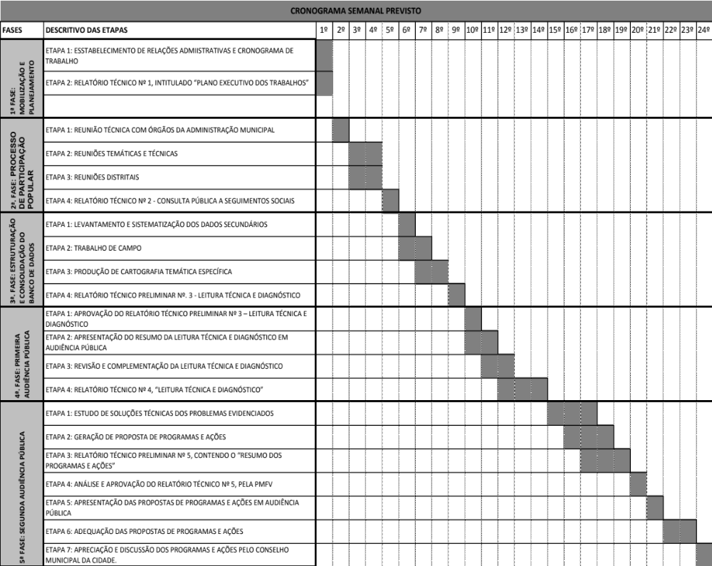

6. FORMA DE PAGAMENTO
6.1. A forma de pagamento obedecerá ao regime de medições mensais, em seis parcelas, mediante apresentação de relatório técnico, como segue:
Quadro 5: Forma de pagamento
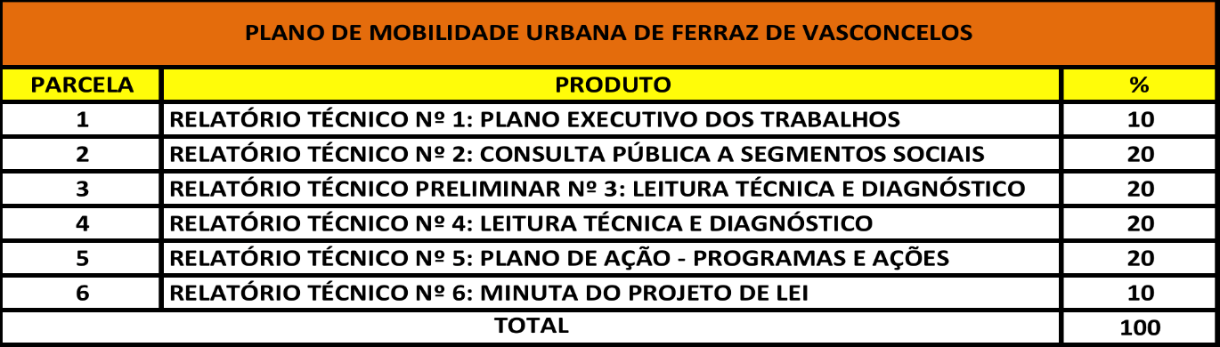
Os relatório técnicos devem ser encaminhados através de requisição de pagamento, efetivada através de ofício da contratada à Secretaria de Transportes e Mobilidade Urbana/PMFV, juntamente com as certidões negativas de débito trabalhista, FGTS e relativas a tributos federais e dívida ativa da União, abrangendo inclusive as contribuições sociais previstas nas alíneas “a” a “d” do parágrafo único do art. 11 da Lei nº 8.212/91.

7. CONTRATANTE
7.1. Para o desenvolvimento do processo participativo, a Administração Municipal de Ferraz de Vasconcelos deverá providenciar:
    - Organização das reuniões e encontros, assim como das audiências públicas, relativas a espaços e infraestrutura;
    - Equipe técnica do quadro de servidores municipais, que irá participar do processo participativo;
    - Facilitar o deslocamento dos munícipes para participação nos eventos;
    - Convocação, divulgação e gravação em vídeo dos eventos;
    - Publicação e reprodução de material de apoio.
    - Fornecimento de dados e legislação, em especial os relacionados na Etapa 1 da 3ª Fase, do presente Termo de Referência;
    - Fornecimento de base cartográfica oficial georeferenciada;
    - Documentos técnicos específicos eventualmente demandados pela
administração municipal, não previstos na presente proposta tais como levantamentos topográficos, laudos técnicos, pareceres de qualquer espécie e demais peças técnicas.

8. CONTRATADA
8.1. Constitui-se em responsabilidade da contratada:
- Todos os recolhimentos obrigatórios sejam federais, estaduais e municipais.
- Fornecimento de duas cópias por relatório por fase; duas cópias do conjunto de mapa, e respectivos arquivos eletrônicos gravados sobre mídia CD-compact disc.
- Despesas com a equipe técnica para: trabalho de campo, reuniões técnicas com a administração e eventos previstos para o processo participativo.
- Emprego de profissionais, em quantidade e experiência nas atividades de coordenação e análise;
- Responsabilidade técnica, através de apresentação de anotação de responsabilidade técnica junto ao CREA ou CAU, pela contratada, quando da entrega do Relatório Técnico nº 1;
- Realização dos estudos e relatórios obedecendo as normas técnicas vigentes;

9. COMPOSIÇÃO DOS SERVIÇOS
9.1. Frente a necessidade de estimar-se os custo dos serviços necessários para a realização do objeto do presente, tomou-se de forma geral, como parâmetro, a estimativa de outros municípios que contrataram serviços semelhantes, utilizando-nos ainda da Tabela de Custos Unitários – SIURB/SP – Infraestrutura, resultando no quadro a seguir.
Quadro 6: Custo estimado dos serviços
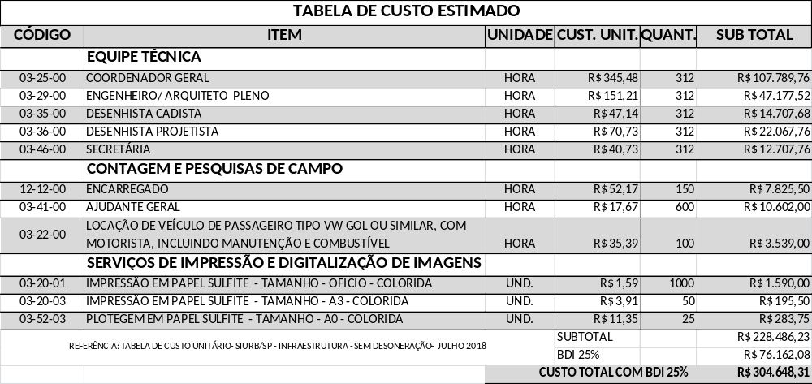

10. CRONOGRAMA FÍSICO-FINANCEIRO
10.1. Levando em consideração a estimativa de preços, foi estruturado o cronograma físico-financeiro que se segue.
Quadro 7: Cronograma físico-financeiro
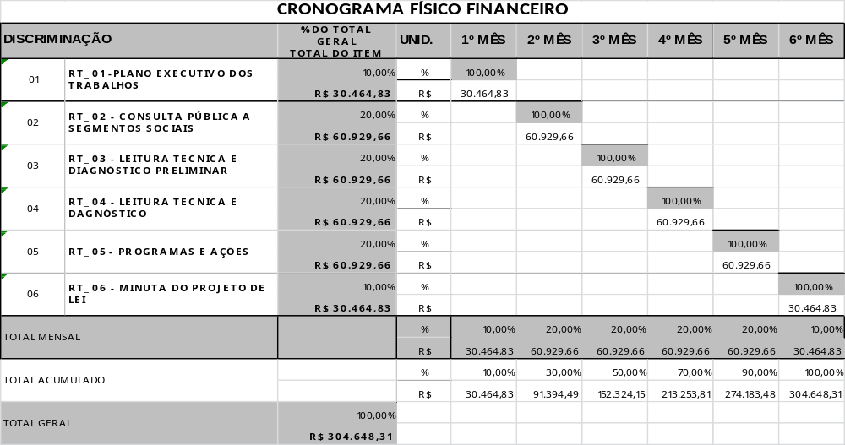

11. CONSIDERAÇÕES GERAIS

11.1. A fim de garantir a qualidade dos serviços os concorrentes deverão apresentar:
- Comprovação da capacidade técnico-profissional, mediante a apresentação da CAT (Certidão de Acervo Técnico) relativo a realização de plano de mobilidade urbana em consonância com a Lei nº 12.587/2012, a comprovação de vínculo profissional pode se dar mediante contrato social, registro na carteira profissional, ficha de empregado ou contrato de trabalho, sendo possível a contratação de profissional autônomo que preencha os requisitos e se responsabilize tecnicamente pela execução dos serviços;
- Comprovação da qualificação operacional, nos termos do inciso II, do artigo 30 da Lei Federal nº 8.666/93, a ser realizada mediante apresentação de atestados fornecidos por pessoas jurídicas de direito público ou privado, devidamente registrados nas entidades profissionais competentes, relativo a realização de plano de mobilidade urbana em consonância com a Lei nº 12.587/2012;
11.2. Na composição dos custos dos serviços deve ser observado:
- Taxa de Benefícios e Despesas Indiretas – BDI, deverá estar contemplada no custo total dos serviços.

ANEXO VII

TERMO DE CIÊNCIA E NOTIFICAÇÃO
CONTRATANTE: _________________________________________________
CONTRATADO: __________________________________________________
CONTRATO Nº (DE ORIGEM):______________________________________
OBJETO: _______________________________________________________
ADVOGADO (S)/ Nº OAB: (*)________________________________________

Pelo presente TERMO, nós, abaixo identificados:
1. Estamos CIENTES de que:
a) o ajuste acima referido estará sujeito a análise e julgamento pelo Tribunal de Contas do Estado de São Paulo, cujo trâmite processual ocorrerá pelo sistema eletrônico;
b) poderemos ter acesso ao processo, tendo vista e extraindo cópias das manifestações de interesse, Despachos e Decisões, mediante regular cadastramento no Sistema de Processo Eletrônico, conforme dados abaixo indicados, em consonância com o estabelecido na Resolução nº 01/2011 do TCESP;
c) além de disponíveis no processo eletrônico, todos os Despachos e Decisões que vierem a ser tomados, relativamente ao aludido processo, serão publicados no Diário Oficial do Estado, Caderno do Poder Legislativo, parte do Tribunal de Contas do Estado de São Paulo, em conformidade com o artigo 90 da Lei Complementar nº 709, de 14 de janeiro de 1993, iniciando-se, a partir de então, a contagem dos prazos processuais, conforme regras do Código de Processo Civil;
d) Qualquer alteração de endereço – residencial ou eletrônico – ou telefones de contato deverá ser comunicada pelo interessado, peticionando no processo.
2. Damo-nos por NOTIFICADOS para:
a) O acompanhamento dos atos do processo até seu julgamento final e consequente publicação;
b) Se for o caso e de nosso interesse, nos prazos e nas formas legais e regimentais, exercer o direito de defesa, interpor recursos e o que mais couber.

LOCAL e DATA: _________________________________________________
GESTOR DO ÓRGÃO/ENTIDADE:
Nome: _________________________________________________________
Cargo:__________________________________________________________
CPF: ____________________________ RG: __________________________
Data de Nascimento: ____/____/_____
Endereço residencial completo: ______________________________________
E-mail institucional ________________________________________________
E-mail pessoal:___________________________________________________
Telefone(s):______________________________________________________
Assinatura:______________________________________________________
Responsáveis que assinaram o ajuste:
Pelo CONTRATANTE:
Nome: _________________________________________________________
Cargo:__________________________________________________________
CPF: ____________________________ RG: __________________________
Data de Nascimento: ____/____/_____
Endereço residencial completo: ______________________________________
E-mail institucional ________________________________________________
E-mail pessoal:___________________________________________________
Telefone(s):______________________________________________________
Assinatura: ______________________________________________________

Pela CONTRATADA:
Nome: _________________________________________________________
Cargo:__________________________________________________________
CPF: ____________________________ RG: __________________________
Data de Nascimento: ____/____/_____
Endereço residencial completo: ______________________________________
E-mail institucional ________________________________________________
E-mail pessoal:___________________________________________________
Telefone(s):______________________________________________________
Assinatura: ______________________________________________________

Advogado:
(*) Facultativo. Indicar quando já constituído, informando, inclusive, o endereço eletrônico.

ANEXO VIII

DECLARAÇÃO DE CIÊNCIA E CUMPRIMENTO DE REQUISITOS DE HABILITAÇÃO

A empresa _____________________________, CNPJ nº _____________________, situada na ____________________________, telefone: ______________________, fac-símile: _________________, e-mail: ______@_________________, em atendimento às disposições do Edital de Pregão Presencial nº 031/2019, DECLARA expressamente que cumpre plenamente os requisitos de habilitação exigidos referido no Edital, em atendimento ao inciso VII, do artigo 4º da Lei 10.520, de 17 de junho de 2.002.

Local, ___ de _________ de 2.018

________________________________________________ Assinatura e nome do representante legal da empresa

ANEXO IX

MODELO DE DECLARAÇÃO DE MICROEMPRESA OU EMPRESA DE PEQUENO PORTE

EDITAL DE PREGÃO PRESENCIAL Nº 031/2019

(nome da empresa), (qualificação: tipo de sociedade), (endereço completo), inscrita no CNPJ sob nº ______________, neste ato representada pelo Sr. _______________ (representante legal), portador da Cédula de Identidade RG nº ______________ e C.P.F. sob nº _________________________, DECLARA, sob as penalidades do artigo 299 do Código Penal, que se enquadra como Microempresa ou Empresa de Pequeno Porte, nos termos do artigo 3º, da Lei Complementar nº. 123, de 14 de dezembro de 2006, estando apta a usufruir os benefícios e vantagens legalmente instituídas por não se enquadrar em nenhuma das vedações legais impostas pelo parágrafo 4º, do artigo 3º, da Lei Complementar nº 123, de 14 de dezembro de 2006, bem como que inexistem fatos supervenientes que conduzam ao seu desenquadramento desta situação.

Local e Data

Assinatura do representante legal da empresa Nome:
Cargo

